实验三
实验题目：实验三 二进制炸弹拆除 |  | 学号：202300130185
班级： 23.1 | 姓名： 曲东芸
Email：1718398913@qq.com
实验目的：
(1) 熟悉 MIPS 指令集；
(2) 根据反汇编程序可以分析程序的功能和执行流程；
(3) 熟悉 GDB 调试工具，帮助程序理解。
实验原理和方法：
根据反汇编指令分析程序运行需要的参数，即需要正确的输入，以拆除
炸弹。
实验步骤：
炸弹一：
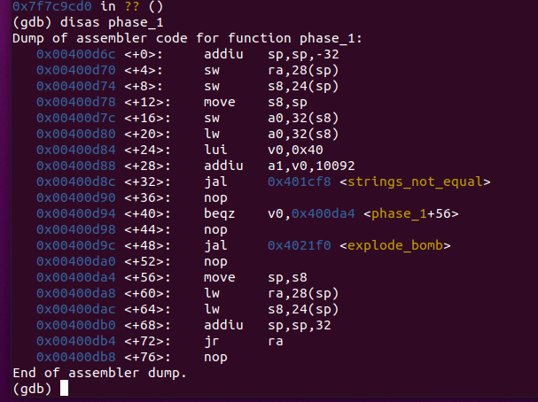
前四行是为了在栈中开辟空间，即为 phase_1 开辟足够的空间，以便函数运行；炸弹爆炸之前，需要先判断两个字符串是否相等，如果相等，v0=0，跳转到+56，跳过炸弹。通过GDB调试输出A0 A1寄存器的内容发现，A0存的是我们输入的字符，A1是要比较的字符串。
总结爆炸点1： 比较输入字符串是否与 " L e t ′ s b e g i n n o w ! " 相等，不相等就 B O O M。
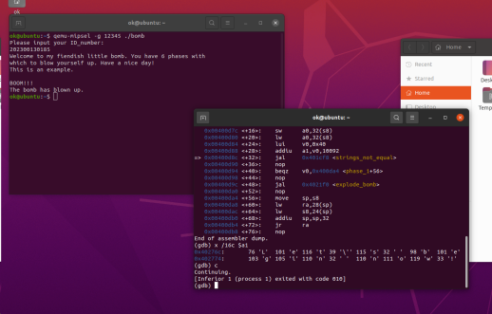

炸弹二：
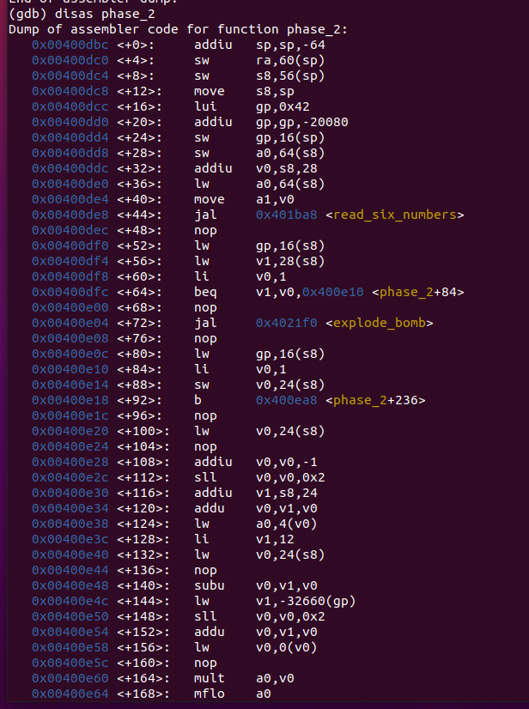
+44行首先要求输入六个数字，然后找到第一个炸弹爆炸在+72行，向上找可以跳过炸弹的跳转，是+64判断v0 v1是否相等，<+60>：v0设置为1，通过在0x00400df8设置断点，输出v1的值发现是我们是输入的第一个数字，所以需要第一个数字为1；
在+84行进入循环，v0是循环变量i=1，然后跳转到+236行，判断i是否小于六，就是进行五次循环
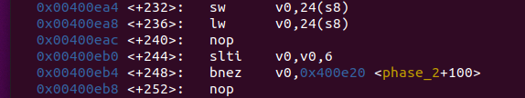
然后跳转到+100行看每一次循环具体执行了什么：
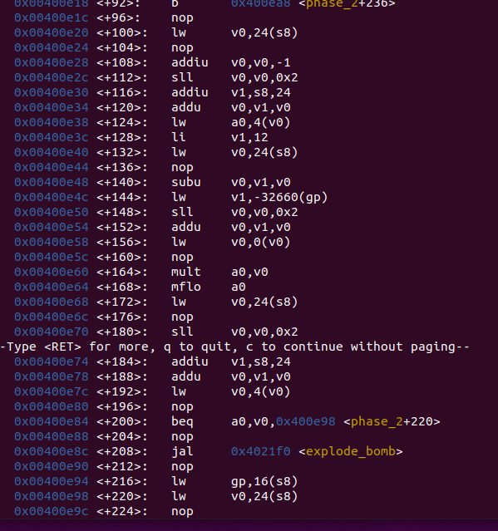
+108行v0=v0-1,在这个循环里炸弹爆炸之前要判断A0 V0是否相等，如果相等就可以跳过爆炸，124行a0 =v0+4,此时v0--变成0，GDB调试输出a0=1，+144行把v1存入学号，+152行使用 x $v0 进行查看，$v0 = $v1 + $v0，到达了输入学号的倒数第 i 位的位置，+164行把a0 v0相乘存到a0里面，a0=5
+172行之后，v0=1,+192把v0变成输入的第i个数
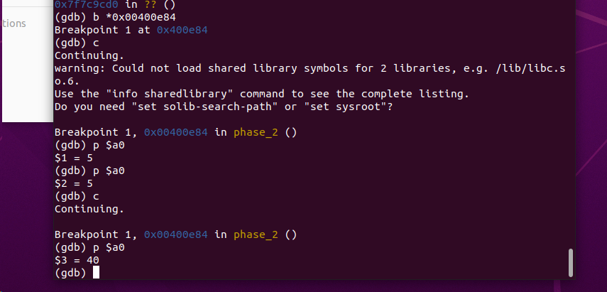
也可以通过五次输出a0，得到下一个正确的输入

炸弹三：
首先，从 bomb.s 文件中 phase_3 前面的 $LC13 中可以看到输入的格式为整数+字符+整数的格式。
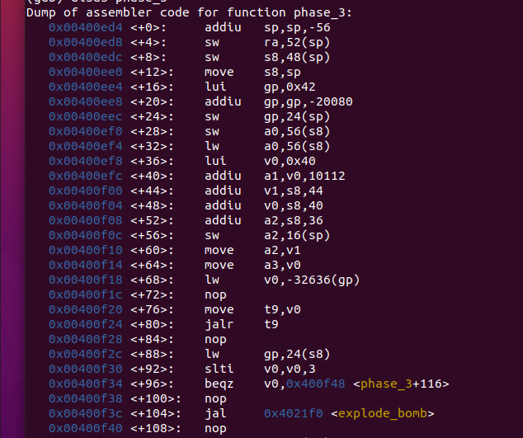
看第一个炸弹爆炸的地方是要求v0=0就可以跳过炸弹，+92行要求如果v0大于等于3那么v0=0，当输入三个数后用GDB显示v0=3，如果输入两个数v0=2，所以猜测v0可能记录的是输入的数量，需要输入三个
跳转到+116后继续看下一个炸弹爆炸的条件：
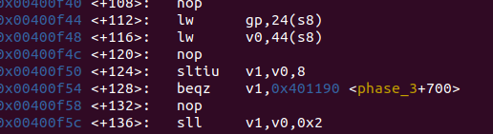
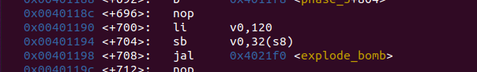
要求v0小于8 如果大于等于8就会跳转到炸弹爆炸的地方，通过GDB显示V0内容发现v0里存我们输入的内容，所以要求输入数字小于8。
然后进入了一个条件语句，根据输入的数字，需要满足不同的条件跳过炸弹
可以使用 x $v0 来进行查看跳转的地址
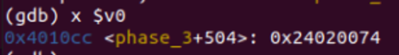
当输入是0时，+168行v0=113，对应字母q；
输入是1，跳转到+236行，v0=98,对应字母b;
输入是2，跳转到+304行，v0=98,对应字母b;
输入是3，跳转到+372行，v0=107,对应字母k;
输入是4，跳转到+436行，v0=111,对应字母o;
输入是5，跳转到+504行，v0=116,对应字母t;
输入是6，跳转到+572行，v0=118,对应字母v;
输入是7，跳转到+632行，v0=98,对应字母b;

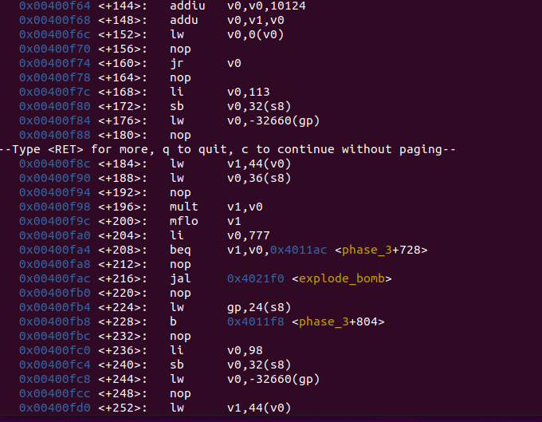
以输入第一个数字是0为例，炸弹爆炸要判断v1 v0是否相等，v0是777，v1是学号最后一位数字乘输入的第三个数字。
跳转到+728行，再跳到+804，第四个炸弹：
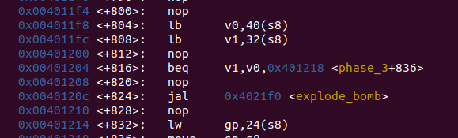

内存中 $s8 + 32 的地方存的是 113 ， $s8+40 存着我们输入的第二个字符参数，就是要求第二个输入的字符需要等于q

炸弹四：
phase_4 是一个递归，由 phase_4 之前的 $LC14 发现我们输入的形式是 % d 即一个整数。首先我们看调用递归函数之前的部分：
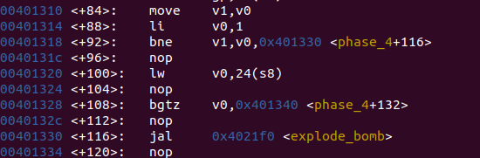
第一个炸弹如果v1=0就会跳转到爆炸的地方，在 phase_3 中，类似于 jalr t9 这样的指令是去计算参数个数，但在此处似乎不太一样。无论我的输入是两个数还是两位数，$v0 都返回 1；同时我们必须输入一个数。因此在这里我认为是为了判断有无输入了
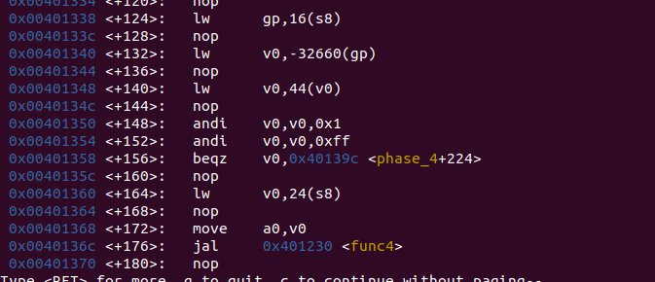
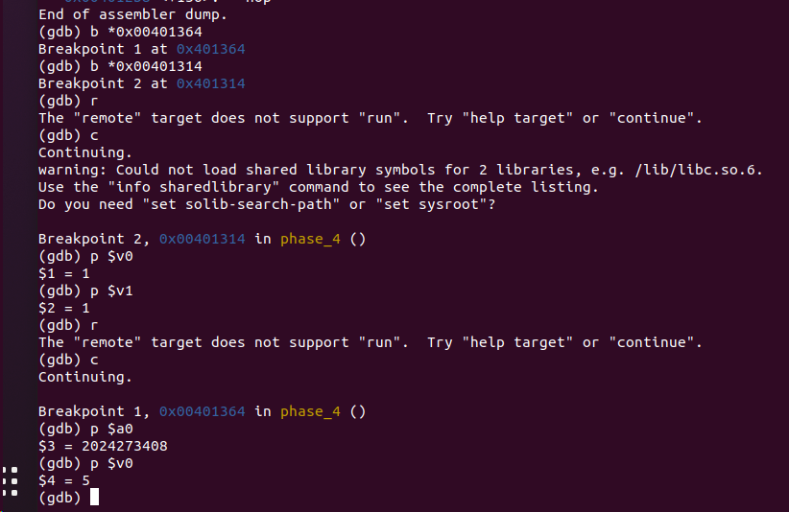
可以通过调试发现v0存的学号最后一位，进行与运算，如果最后一位是奇数，继续进行，如果最后一位是偶数，发生跳转；继续进行func4函数
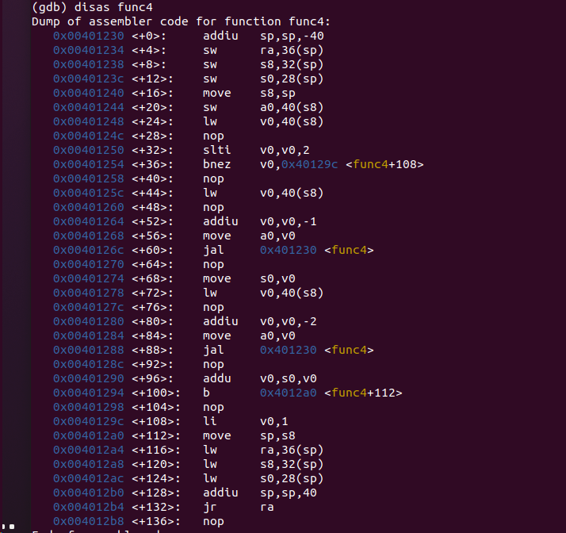

首先，load 进了一个数，通过在 GDB 中使用 p $v0 可以看到，此时 $v0 中的数是我们输入的那个数。
然后进入一个递归函数，如果v0小于2，v0=1,返回；如果v0大于等于2，返回f(x-1)+f(x-2)
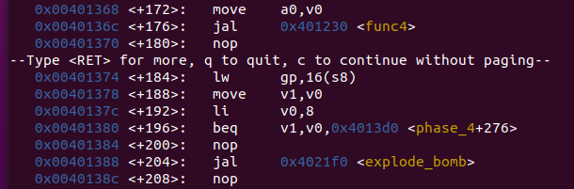
然后看递归函数结束后结果是不是8，如果不是炸弹爆炸
如果学号最后一位是偶数，需要递归结果是13

实验五：
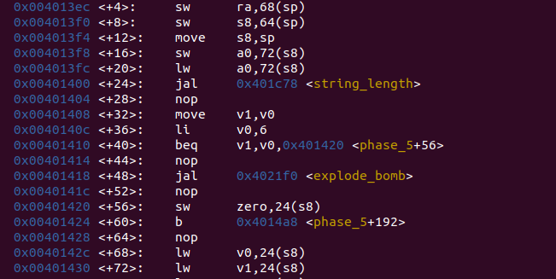
第一个炸弹是判断输入的字符长度为6，如果不是6就爆炸
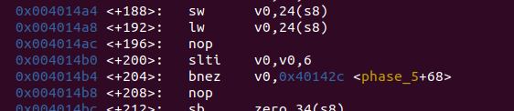
然后跳转到+192这里，要进行六次循环，再跳到+68行
通过x /s$a0发现我们输入的字符串存在a0里
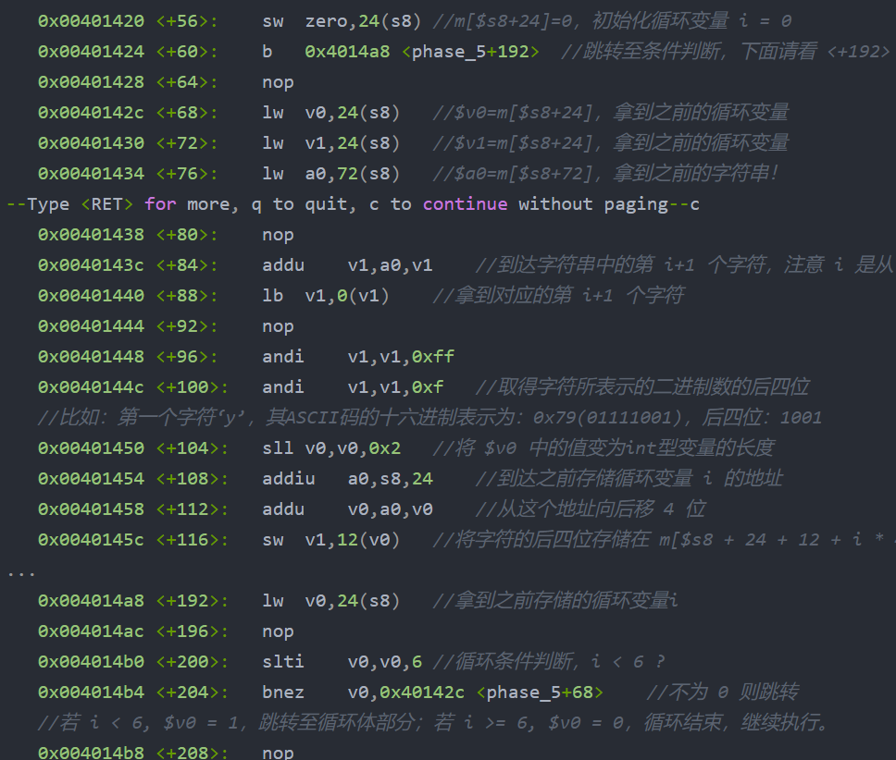
以上的汇编目的就是对我们输入的字符串的每一个字符，取 ASCII 码的后四位并保存。
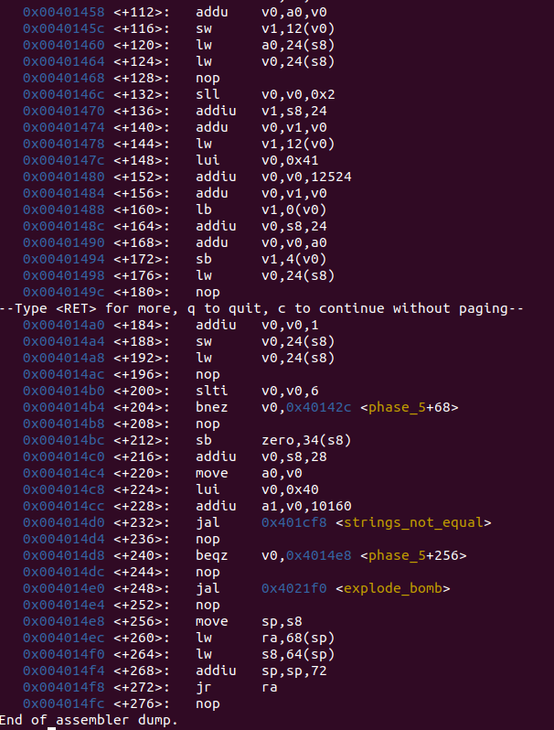
通过x /s $v0发现有一个内置字符串
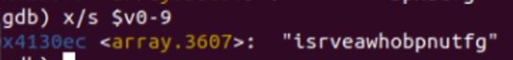
0x00401484 <+156>: addu v0,v1,v0
（从开头地址往后移动 $v0 位
//$v0 是什么？字符的后四位。如果我们第一个输入的字符是 ‘y’，后四位 1001，也就是 9，说明我们字符的后四位就是为了在这个内置字符串中找到相应的字符
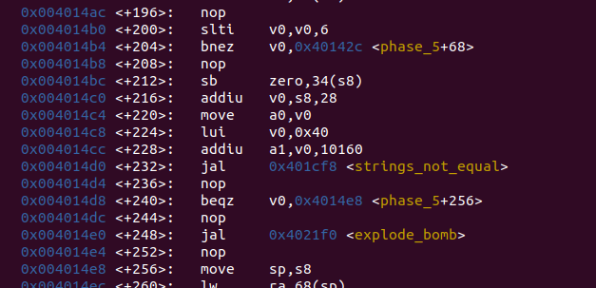
接下来要判断映射出来的字符是否与a1相等，通过查看a1中的内容发现是giants,所以分别对应了内置字符串的第15 0 5 11 13 1 位，然后把他们转化成四位二进制，然后对照ASCII码查找后四位是1111 0000 0101 1011 1101 0001的字母就是正确答案。

实验六：
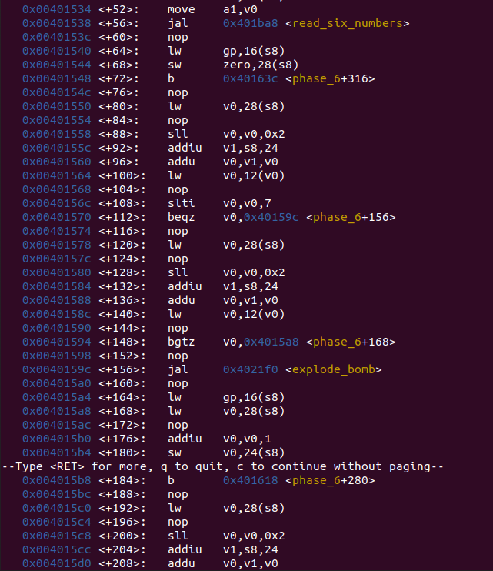
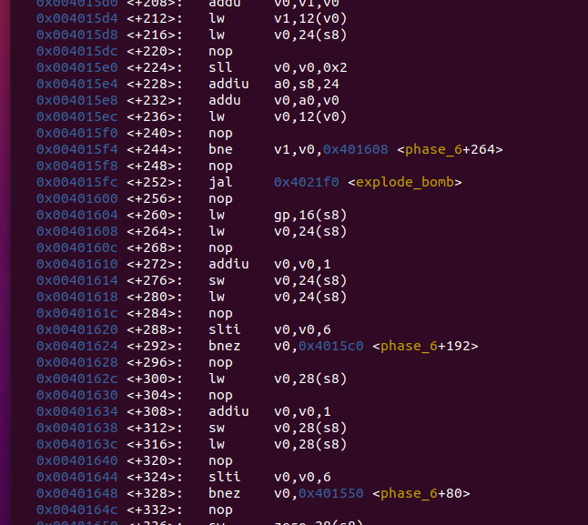
在第一个部分，进行了一个二重循环。其中第一重循环判断输入的数是不是在 [0,7] 的范围内，第二重循环判断第 i 个数是否和它之后的某个数相等；

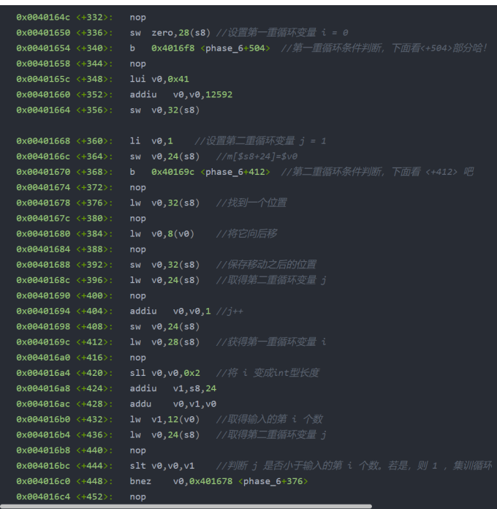
这段代码的作用是比较每个结点中是数据和 j 的大小关系，目的是让 j 等于输入的第 i 个数，即这个循环的作用是把输入的六个数存入存入新开辟的空间中，相当于把六个节点中的值 存入新的数组中
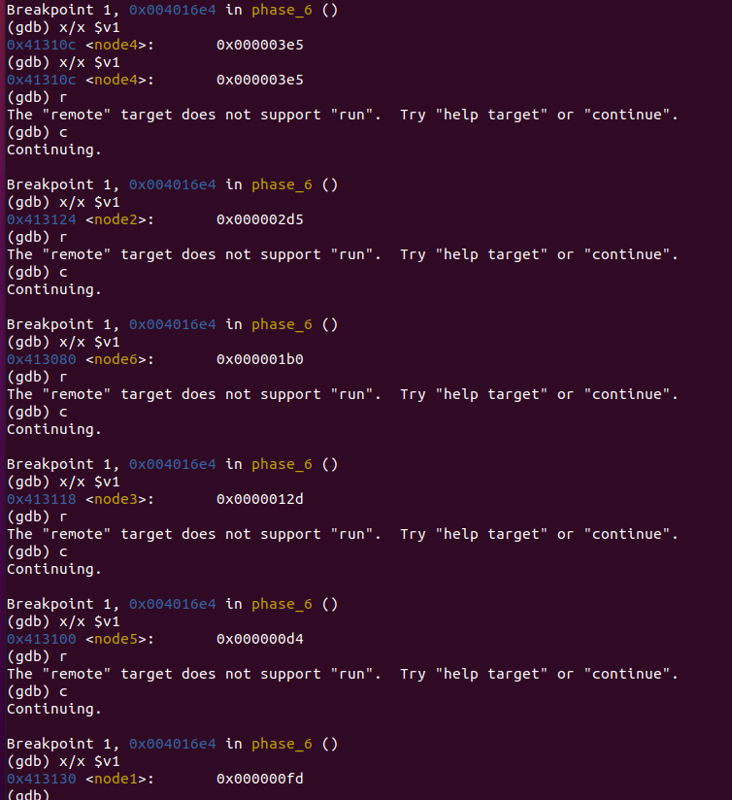
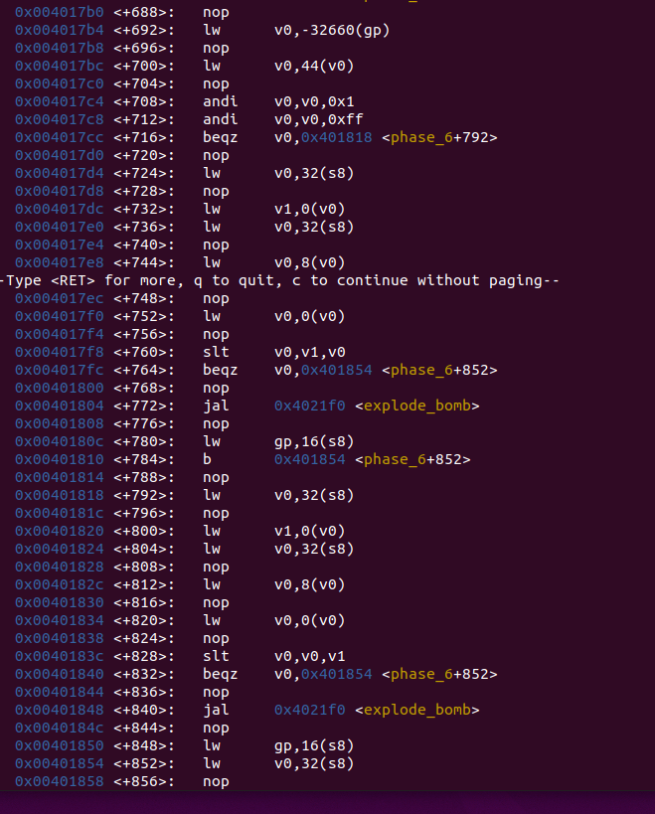
爆炸点3：学号最后一位若是奇数，节点值排序后是升序，则爆炸！若是偶数，节点值排序后是降序，则爆炸！
结论分析与体会：

